第 四 章
1． 分析图1所示的组合逻辑电路，说明电路功能，并画出其简化逻辑电路图。
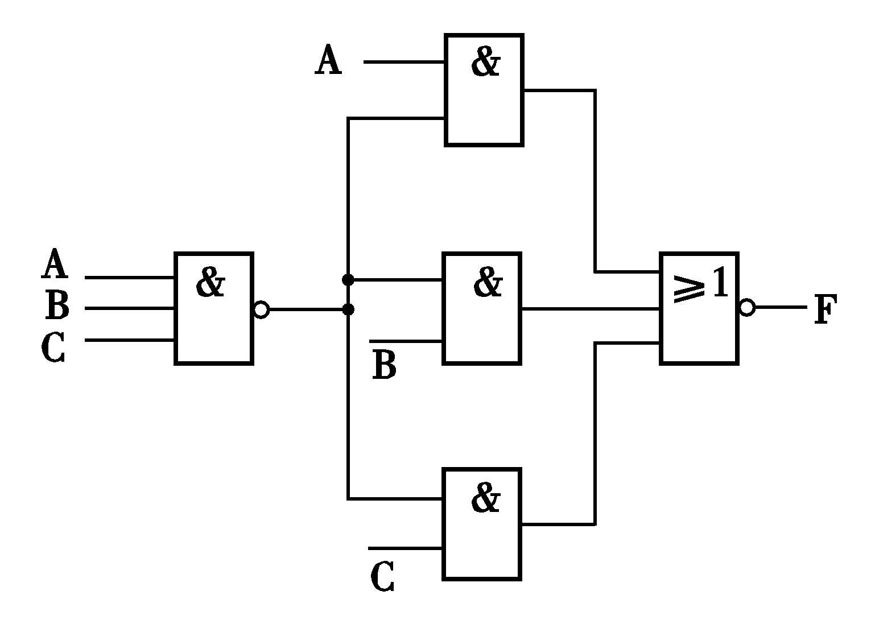
图1 组合逻辑电路
解答
根据给定逻辑电路图写出输出函数表达式
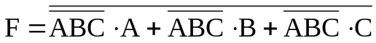
用代数法简化输出函数表达式
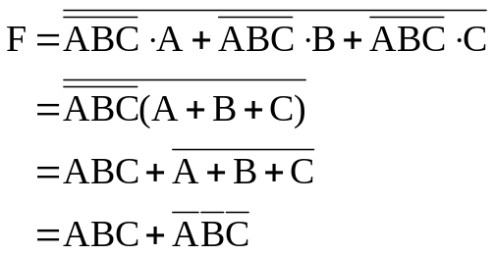
由简化后的输出函数表达式可知，当ABC取值相同时，即为000或111时，输出函数F的值为1，否则F的值为0。故该电路为“一致性电路”。
实现该电路功能的简化电路如图2所示。
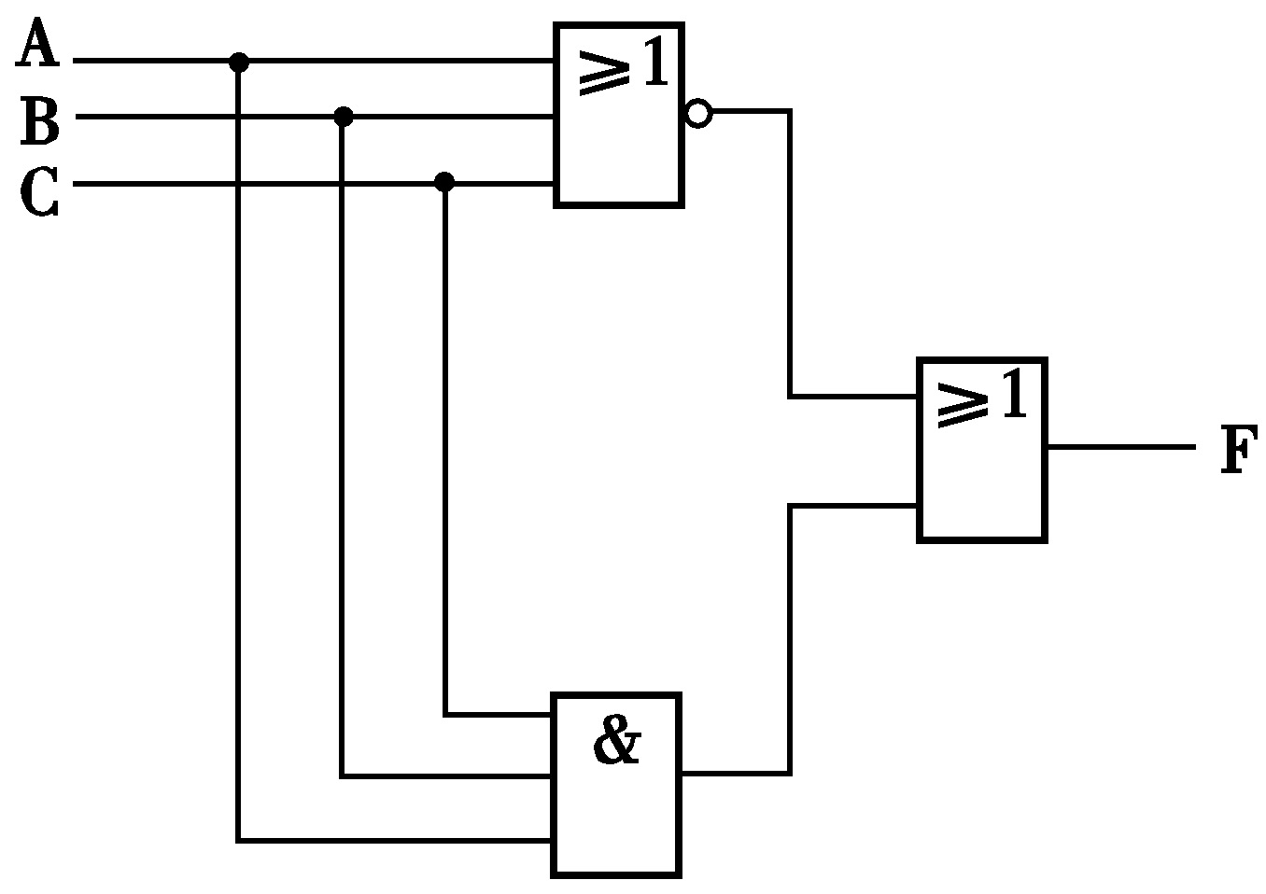
图2

2． 分析图3所示的逻辑电路，要求：

(1) 指出在哪些输入取值下，输出F的值为1。
(2) 改用异或门实现该电路的逻辑功能。 
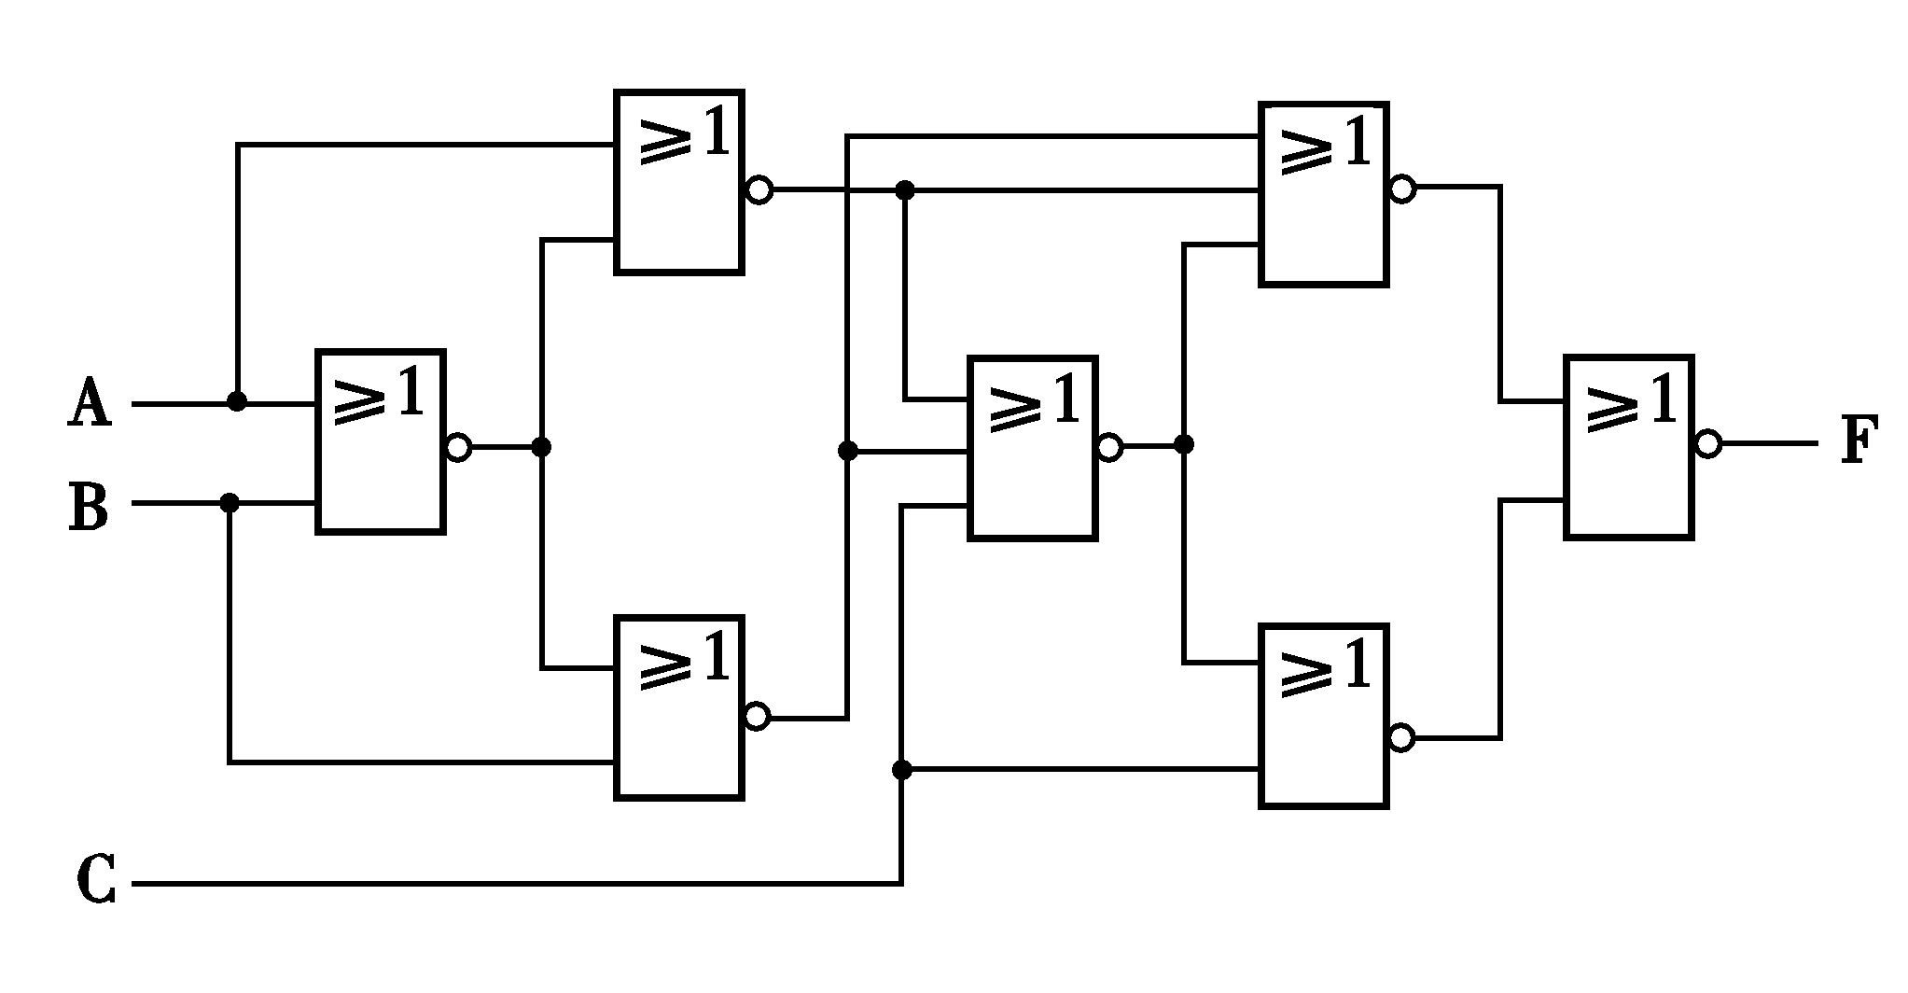
图3 组合逻辑电路
解答
分析给定逻辑电路，可求出输出函数最简表达式为
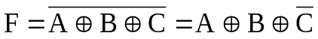
当ABC取值000、011、101、110时，输出函数F的值为1；
用异或门实现该电路功能的逻辑电路图如图4所示。
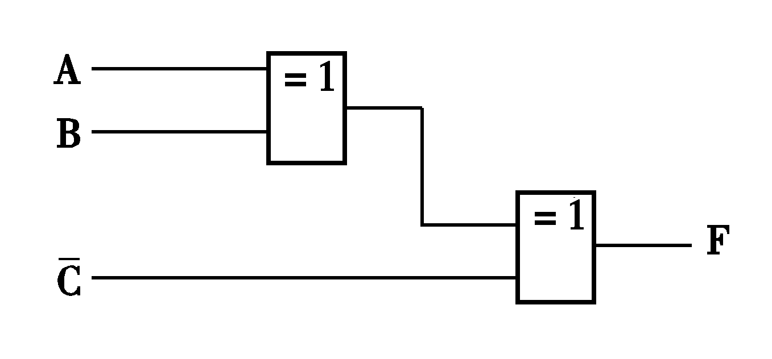
图4

3．析图5所示组合逻辑电路，列出真值表，并说明该电路的逻辑功能。
= 1

= 1

= 1

A
W
B
C
D
X
Y
Z
.
.
.

图5 组合逻辑电路
解答
写出电路输出函数表达式如下：
列出真值表如表1所示。

表1
ABCD | WXYZ | ABCD | WXYZ
0000  0001  0010  0011  0100  0101  0110  0111 | 0000  0001  0011  0010  0110  0111  0101  0100 | 1000  1001  1010  1011  1100  1101  1110  1111 | 1100  1101  1111  1110  1010  1011  1001  1000

由真值表可知，该电路的功能是将四位二进制码转换成Gray码。
4．设计一个组合电路，该电路输入端接收两个2位二进制数A=A₂A₁,B=B₂B₁。当A＞B时，输出Z=1，否则Z=0。 
解答
根据比较两数大小的法则，可写出输出函数表达式为
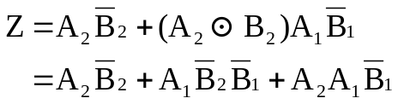

根据所得输出函数表达式，可画出逻辑电路图如图6所示。
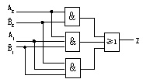

图6

5．设计一个代码转换电路，将1位十进制数的余3码转换成2421码。

解答
设1位十进制数的余3码为ABCD,相应2421码为WXYZ,根据余3码和2421码的编码法则，可作出真值表如表2所示。

表 2
ABCD | WXYZ | ABCD | WXYZ
0000  0001  0010  0011  0100  0101  0110  0111 | dddd  dddd  dddd  0000  0001  0010  0011  0100 | 1000  1001  1010  1011  1100  1101  1110  1111 | 1011  1100  1101  1110  1111  dddd  dddd  dddd

由真值表可写出输出函数表达式为
化简后可得：
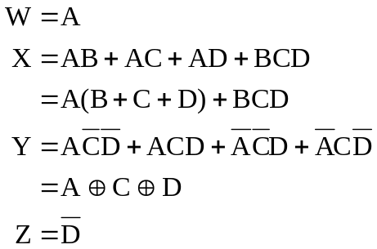

逻辑电路图如图7所示。
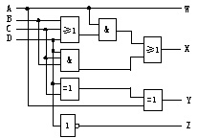

图7

6．假定X=AB代表一个2位二进制数，试设计满足如下要求的逻辑电路：
(1) Y=X² (2) Y=X³
(Y也用二进制数表示。) 
解答
假定AB表示一个两位二进制数，设计一个两位二进制数平方器。
由题意可知，电路输入、输出均为二进制数，输出二进制数的值是输入二进制数AB的平方。由于两位二进制数能表示的最大十进制数为3，3的平方等于9，表示十进制数9需要4位二进制数，所以该电路应有4个输出。假定用WXYZ表示输出的4位二进制数，根据电路输入、输出取值关系可列出真值表如表3所示。

表3
A B | W X Y Z
0 0  0 1  1 0  1 1 | 0 0 0 0  0 0 0 1  0 1 0 0  1 0 0 1

由真值表可写出电路的输出函数表达式为
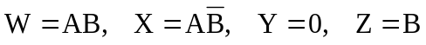

根据所得输出函数表达式，可画出用与非门实现给定功能的逻辑电路图如图8所示。
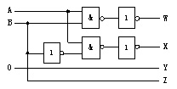

图8

假定AB表示一个两位二进制数，设计一个两位二进制数立方器。
由题意可知，电路输入、输出均为二进制数，输出二进制数的值是输入二进制数AB的立方。由于两位二进制数能表示的最大十进制数为3，3的立方等于27，表示十进制数27需要5位二进制数，所以该电路应有5个输出。假定用TWXYZ表示输出的5位二进制数，根据电路输入、输出取值关系可列出真值表如表4所示。

表4
A B | T W X Y Z
0 0  0 1  1 0  1 1 | 0 0 0 0 0  0 0 0 0 1  0 1 0 0 0  1 1 0 1 1


由真值表可写出电路的输出函数表达式为

根据所得输出函数表达式，可画出用与非门实现给定功能的逻辑电路图如图9所示。

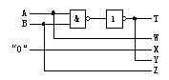

图9

7．用与非门设计一个组合电路，该电路输入为1位十进制数的2421码，当输入的数字为素数时，输出F为1，否则F为0。 
解答
设一位十进制数的2421码用ABCD表示，由题意可知，当ABCD表示的十进制数字为2、3、5、7时，输出F为1，否则为0。据此，可写出输出函数表达式为

F(A,B,C,D)=∑m(2,3,11,13)+∑d(5～10)

经化简变换后，可得到最简与非表达式为

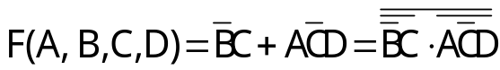

逻辑电路图如图10所示。

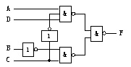

图10

8．设计一个“四舍五入”电路。该电路输入为1位十进制数的8421码，当其值大于或等于5时，输出F的值为1，否则F的值为0。
解答
根据题意，可列出真值表如表5所示。
表5
A B C D | F
0 0 0 0  0 0 0 1  0 0 1 0  0 0 1 1  0 1 0 0  0 1 0 1  0 1 1 0  0 1 1 1  1 0 0 0  1 0 0 1  1 0 1 0  ┇  1 1 1 1 | 0  0  0  0  0  1  1  1  1  1  d  ┇  d
由真值表可写出输出函数表达式为

F(A,B,C,D)=∑m(5~9)+∑d(10~15)

经化简变换后，可得到最简与非表达式为

 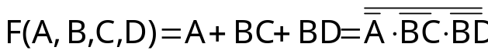

逻辑电路图如图11所示。
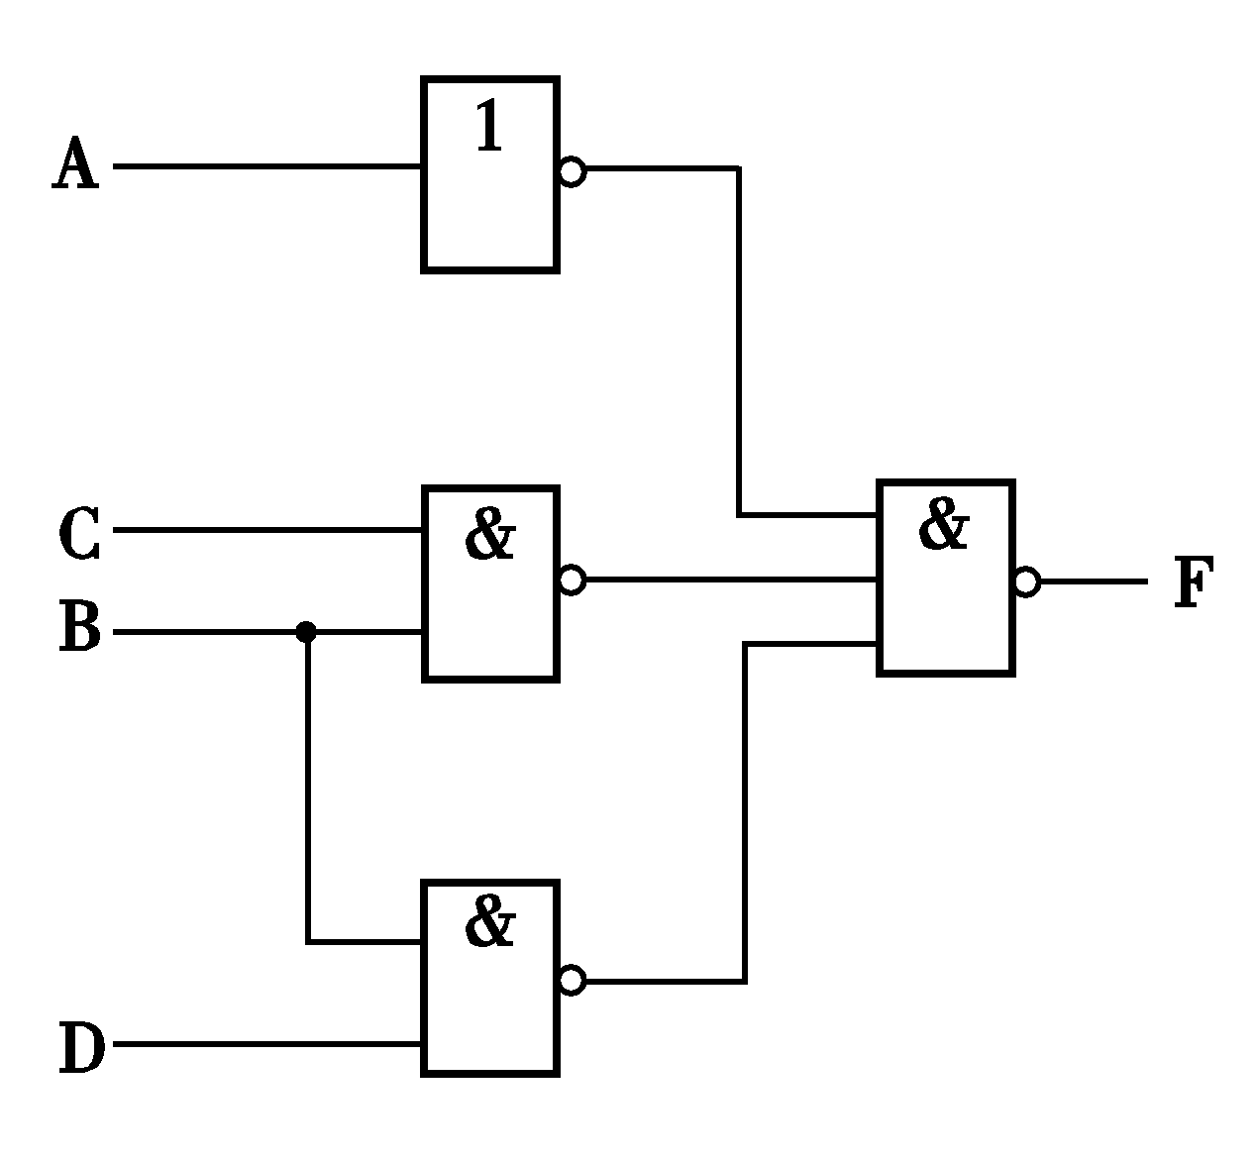
图11

9．设计一个检测电路，检测4位二进制码中1的个数是否为偶数。若为偶数个1， 则输出为1，否则输出为0。 
解答
假定采用异或门实现给定功能，设输入的四位代码用B₄B₃BB₁表示，输出函数用F表示，根据题意和异或运算的规则，可直接写出输出函数表达式为
 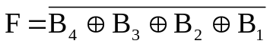
逻辑电路图如图12所示。
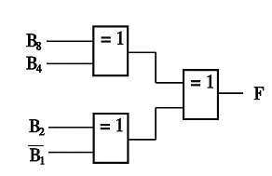
图12

10．设计一个加/减法器，该电路在M控制下进行加、减运算。当M=0时，实现全加器功能；当M=1时，实现全减器功能。 
解答 设： A-----被加数/被减数

B-----加数/减数

C-----来自低位的进位输入 /来自低位的借位输入

F-----本位“和”/本位“差”

G-----向高位的“进位” /向高位的“进位”

根据题意，可列出真值表如表6所示。
M ABC | F G | M ABC | F G
0 000  0 001  0 010  0 011  0 100  0 101  0 110  0 111 | 0 0  1 0  1 0  0 1  1 0  0 1  0 1  1 1 | 1 000  1 001  1 010  1 011  1 100  1 101  1 110  1 111 | 0 0  1 1  1 1  0 1  1 0  0 0  0 0  1 1

由真值表可写出输出函数表达式：

M=0: F( A，B，C) = ∑m(1,2,4,7)
G ( A，B，C) = ∑m(3,5,6,7)

M=1: F( A，B，C) = ∑m(1,2,4,7)
G ( A，B，C) = ∑m(1,2,3,7)
经化简变换后，可得函数表达式如下：
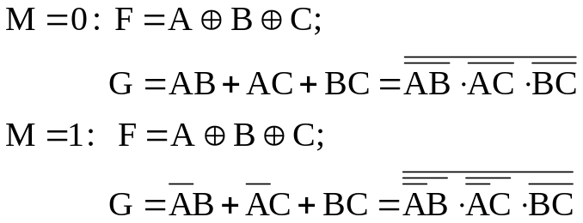

根据逻辑表达式，可作出逻辑电路图如图13所示。
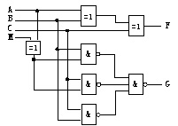
图 13
11．在输入不提供反变量的情况下，用与非门组成电路实现下列函数：
(1) 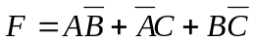 
(2) 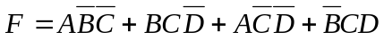 
解答
变换如下：
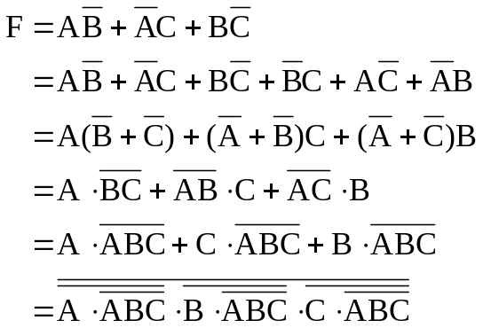

逻辑电路图如图14所示。

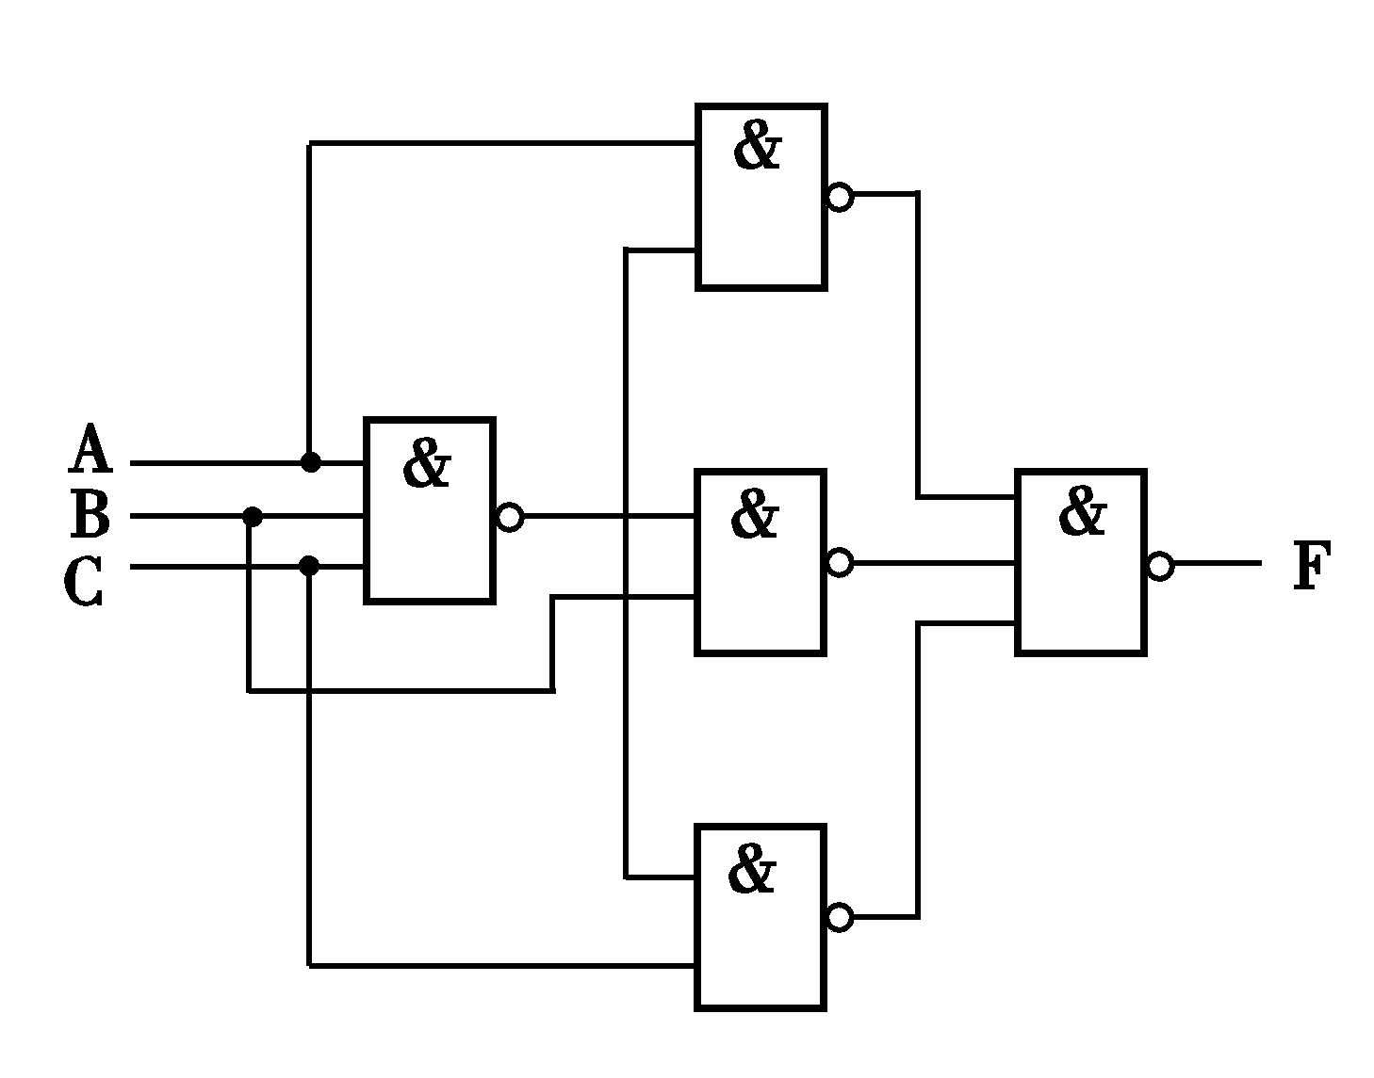

图14

变换如下：
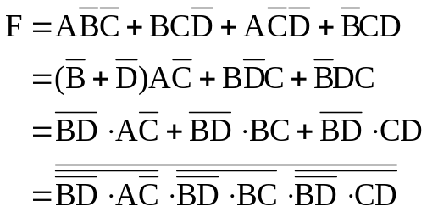
逻辑电路图如图15所示。

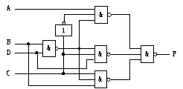

图15

12．下列函数描述的电路是否可能发生竞争?竞争结果是否会产生险象?在什么情况下产生险象?若产生险象，试用增加冗余项的方法消除。

(1) 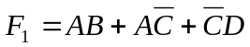 
(2) 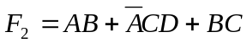 

(3) 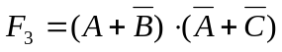
解答
因为逻辑表达式 中没有以互补形式出现的逻辑变量，故不会发生竞争。

因为逻辑表达式中有逻辑变量A以互补形式出现，故会发生竞争。但由于不论BCD取何值，表达式都不会变成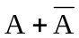 或者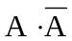的形式，所以不会产生险象。

因为逻辑表达式中有逻辑变量A以互补形式出现，故会发生竞争。由于BC=11时，表达式会变成的形式，所以BC=11时会产生险象。增加冗余项后的表达式为

